Bases de Slingo
Slingo Lucky Joker vous offre un mode de jeu plus rapide, combinant les machines à sous et le bingo. Vous pourrez y remporter d’incroyables prix en cash.

Sélectionnez votre mise et appuyez sur lancer pour commencer.

Vous avez 8 tours à disposition pour tenter de faire correspondre les numéros sur le rouleau avec ceux de la grille.

Complétez des Slingos pour gravir l’échelle des gains.
Le prix en cash augmente chaque fois que vous complétez un Slingo (ligne de gain).

12 lignes de gain et 11 récompenses sont disponibles sur le tableau des gains, car le dernier numéro de la grille vous récompensera toujours au moins pour 2 lignes gagnantes.

Symboles
Les Wilds permettent au joueur de marquer n’importe quel numéro dans la colonne supérieure.

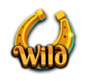

Les Super Wilds permettent au joueur de marquer n’importe quel numéro sur la grille.

Les symboles Tour gratuit vous attribuent des tours supplémentaires.

3 symboles de la roue bonus déclenchent 5 tours de roue bonus.

3 symboles de la machine à sous bonus permettent d'obtenir 15 tours supplémentaires sur la machine à sous bonus.

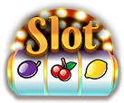

Tours supplémentaires
Des tours supplémentaires sont disponibles après chaque manche.

Le prix de chaque tour dépend de la position de la grille et des prix potentiels.
Les prix peuvent dépasser votre mise de base.
Vous pouvez contrôler les limites de tours supplémentaires dans les configurations du jeu.
Appuyez sur Empocher pour terminer la partie ou acheter des tours supplémentaires.
Le prix du tour suivant est indiqué sur le bouton « Lancer ».

Jeu à piste
Le jeu comprend une piste qui entoure la grille de Slingo.

Il y a des positions de prix fixes sur la grille - un prix au centre de chaque côté et un autre dans le coin inférieur droit.
Au début de chaque partie, les prix possibles sont attribués de manière aléatoire aux emplacements disponibles.
Un dé et un Joker apparaissent dans le coin supérieur gauche au début du jeu.
À chaque tour, le Joker se déplace dans le sens des aiguilles d'une montre autour du plateau, attribuant immédiatement tout prix sur lequel il tombe. Le Joker se déplace de 1 à 6 cases par tour, selon le résultat du lancer de dés.

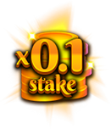 | 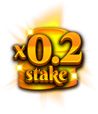 | 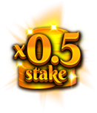 | 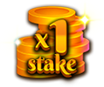

Roue bonus
La roue bonus est déclenchée lorsque 3 symboles de la roue bonus apparaissent au cours d'un seul tour ou lorsque vous atteignez 6 Slingos ou plus sur l'échelle des prix.

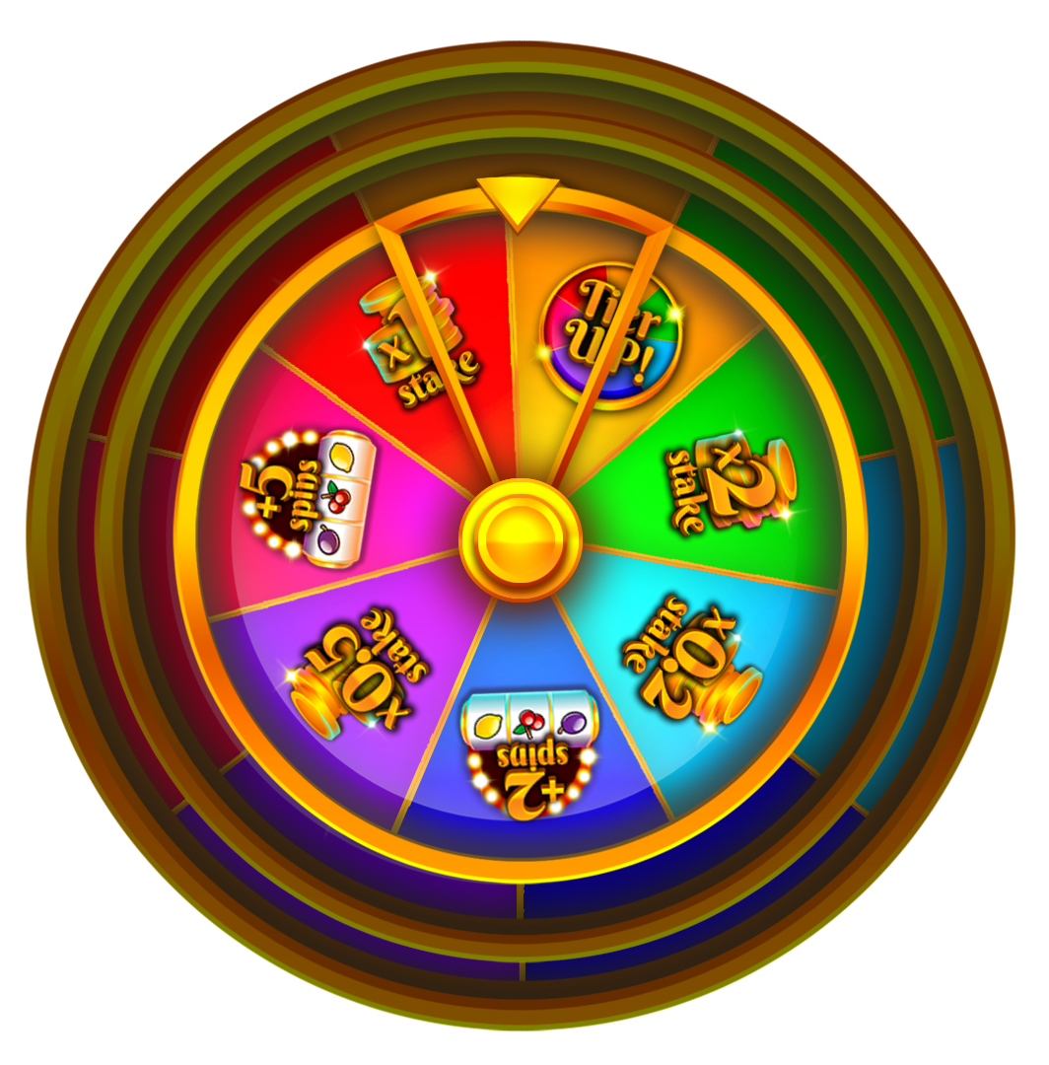

Prix en cash

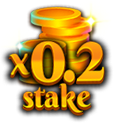 | 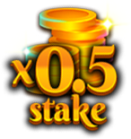 | 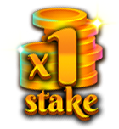 | 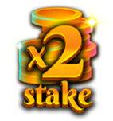 | 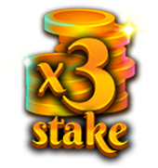
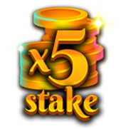 | 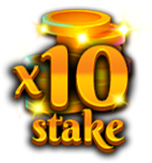 | 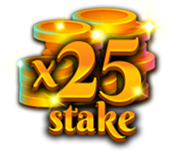 | 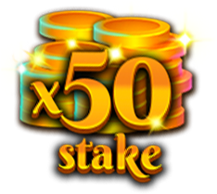 | 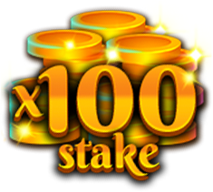
 |  | 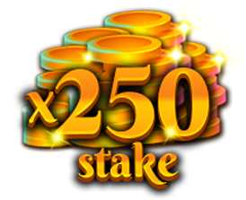

Tours de machine à sous bonus supplémentaires

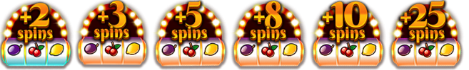

Améliorez le niveau de la roue bonus pour avoir une chance de gagner des prix plus importants.

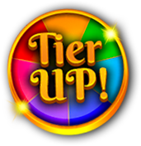

Le gain minimum sur une roue bonus est de 0,2 fois la mise de base ou 2 tours de machine à sous.
Le gain maximal sur n'importe quelle roue bonus est de 250 fois la mise de base.

Machine à sous bonus
À la fin d'une partie, la machine à sous bonus joue tous les tours attribués. Les tours de machine à sous bonus sont attribués lorsque 3 symboles de machine à sous bonus apparaissent au cours d'un seul tour ou sont attribués sur l'échelle des prix Slingo et/ou sur la roue bonus.

Le symbole Wild Joker ne peut apparaître que sur les 3 rouleaux centraux.
Lorsqu'un symbole Wild Joker apparaît, il s'étend pour remplir tout le rouleau avant que les gains ne soient calculés.

Le gain minimal sur la machine à sous Bonus est de 5 fois la mise de la ligne.
Le gain maximal sur la machine à sous Bonus est de 100 fois la mise de base.

Paiements des symboles
Les combinaisons payantes sont multipliées par la mise par ligne.
Les gains Scatter sont multipliés par la mise totale.
Les gains Scatter sont payés en plus des autres gains.
Si un ou plusieurs symboles Wild Joker participent à un gain, alors ce gain est doublé.
5 x500  4 x100  3 x20  2 x2 | 5 x500  4 x100  3 x20  2 x2 | 5 x250  4 x50  3 x10
5 x250  4 x50  3 x10 | 5 x50  4 x10  3 x5 | 5 x50  4 x10  3 x5
5 x50  4 x10  3 x5 | 5 x50  4 x10  3 x5 | 5 x100  4 x20  3 x5

Lignes de gain de la machine à sous
Seule la combinaison gagnante la plus élevée est payée par ligne.
Les gains de la ligne de mise sont payés de gauche à droite, à l'exception des gains scatter, qui peuvent apparaître dans n'importe quelle position.
Tout dysfonctionnement rend les paiements et les parties nuls et non avenus.

Lignes de gain du Slingo
12 lignes de gain et 11 récompenses sont disponibles, car le dernier numéro de la grille vous récompensera toujours au moins pour 2 lignes gagnantes.

Meilleure stratégie
Selon la meilleure stratégie de jeu possible, les Wilds et Super Wilds sont toujours positionnés dans les cases de manière à porter le joueur à être au plus proche de compléter un Slingo.

Lorsque plusieurs cases avec les mêmes critères sont disponibles, la préférence est donnée aux cases incluses dans le plus de Slingos possible (lignes de gain).

Par exemple, la case centrale a tendance à être privilégiée, car elle est incluse dans une ligne horizontale, une ligne verticale et deux lignes diagonales. Lorsque plusieurs cases remplissent les mêmes critères, le choix est effectué aléatoirement.

Configurations du jeu
Les configurations du jeu peuvent être sélectionnées dans le menu.

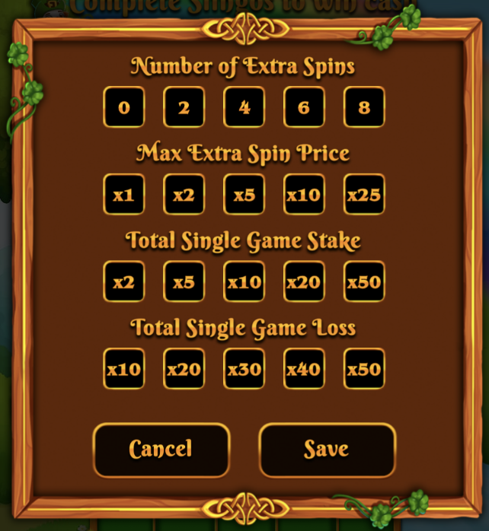

Définissez le nombre maximal de tours supplémentaires offerts.
Définissez le prix maximal offert pour un tour supplémentaire.
Définissez la mise maximale pour n’importe quelle partie.
Définissez la perte maximale pour n’importe quelle partie.
Le jeu se terminera automatiquement si l’une des limites définies est atteinte.

Règles générales
Basé sur la meilleure stratégie, le RTP de ce jeu est de {TODO} %.
Basé sur la meilleure stratégie, chaque tour supplémentaire a un RTP {todo} %.
Les symboles Tour Gratuit sont supprimés des rouleaux durant les tours supplémentaires.
Lors de tours supplémentaires, certains prix potentiels peuvent nécessiter des Super Wilds.
Des tours supplémentaires ne sont offerts que si un bonus est possible au prochain tour.
Les gains des tours supplémentaires sont arrondis à la valeur entière la plus proche, ce qui peut modifier le TRJ, particulièrement avec des mises faibles.
Tout dysfonctionnement rend tous les paiements et toutes les parties nuls et non avenus.

Jeux en attente
Les jeux non complétés seront automatiquement terminés [24 heures après leur lancement.

Tous les tours restants seront joués avec un générateur de nombre aléatoire utilisé pour prendre les décisions du joueur.

Tous les gains seront automatiquement crédités.

